软件需求文档

1．引言

1．1 编写目的
芥末测评平台专注于考试服务，是考试测评及最大职业技能题库。其目的就是为了使老师用户可以轻松利用内置行业专业题库，或简单导入试卷创建考试、发布考试、删除考试、判卷功能，而学生用户可以参加考试，根据测评内容知道自己的成绩，了解自己的能力。其中，此平台支持PC在线考试，有其专业题库和防作弊手段，除常见的单选、多选、对错、简答、问答题外，还引入图片题、音频题、视频题、面试题，全部题型都在电子监考防作弊下远程作答。老师用户除了能自助上传试卷外，还能用内置行业专业技能题库智能出卷，使得PC在线考试的适用范围更广。
本文档是芥末测试平台需求文档，供需求分析人员进行项目需求分析时使用，正确理解业务需求和用户需求，真正理解当前的业务现状，充分挖掘用户需求背后的需求。

1．2 项目背景

· 开发软件产品的名称：芥末测评

· 任务提出者：仲昭晋
· 系统分析员：仲昭晋、王馨昕、王伟、邱爱岚、王敏
· 系统设计员：仲昭晋、王馨昕、王伟、邱爱岚、王敏
· 程序设计员：仲昭晋、王馨昕、王伟、邱爱岚、王敏
· 程序员：仲昭晋、王馨昕、王伟、邱爱岚、王敏
· 资料员：仲昭晋、王馨昕、王伟、邱爱岚、王敏

· 该软件产品与其他有关软件产品的相互关系：调用微信、支付宝的第三方支付接口，调用微信、QQ、微博的登陆接口。

1．3 术语说明
列出本文档中所用到的专门术语的定义和英文缩写词的原文。

1．4 参考资料（可有可无）

无

2．项目概述
2．1 待开发软件的一般描述
- 待开发软件的背景：
现如今，随着生活节奏加快，各地人们之间的交流变得紧凑，跨地域的学习和测验等也变得多了起来。由于人们分布在不同的位置，可能有不同的工作需要忙碌，将人们聚集在一起进行学习和测试变得更加困难，成本也更高。而计算机网络的发展，无疑给了我们另外一个选择——在线进行学习和测试。由于这一方案具有便捷，高效，时间灵活，内容丰富，可以备份等优点，越来越多的用户选择在网上进行学习交流和测试。因此我们决定开发一个在线测评平台，为用户提供安全，公平，可靠，灵活的在线测评服务，使用我们平台的用户分为两类——教师和学生。教师用户可以在线出题，编辑试卷，发布考试等。而学生能够参与考试，查看成绩和解析。
- 所应达到的目标：
教师能够完成在线出题，编辑试卷，发布考试，在线批改试卷等功能；
学生能够参加相应考试，在规定的时间内在线答题。答题结束后能够回看试卷；
系统能够检测学生答题情况，防止作弊行为。对于超时或切换窗口的考生强行收卷，以确保考试的安全和公平；
- 市场前景：
现如今许多在在线的测评平台为确保安全性是特定机构专用的，如东北大学的在线数学考试等。而还有许多机构和个体用户尽管有进行在线测试的需求，但并未有自己专属的在线测试平台，依然采用线下组织等方式。市场上公共的，普适的，专门做测评的平台有限，市场前景可观。

2．2 待开发软件的功能
针对老师和学生两类用户，分别设计了基本功能——登录注册，各自的功能——出题或答卷等，公共功能——充值购买题库等，详细功能设计如图：
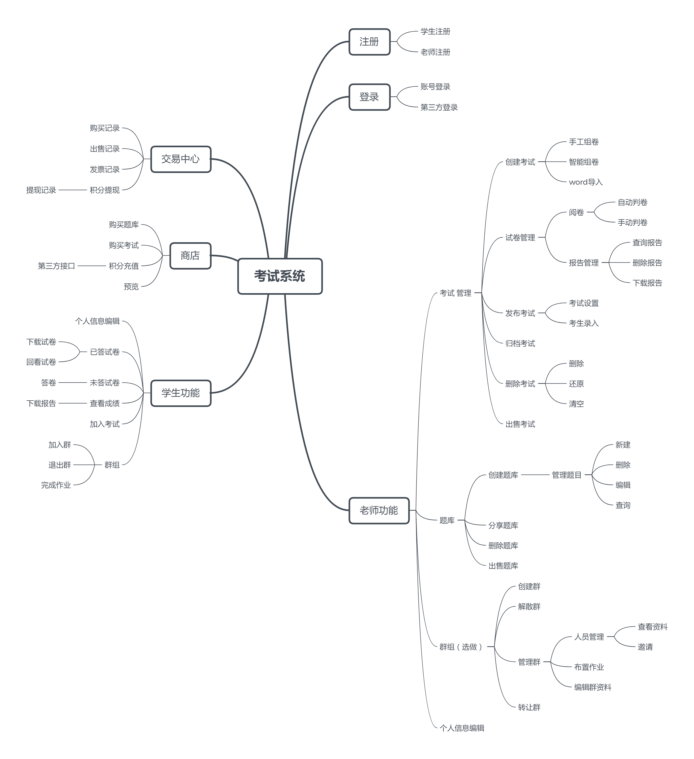
图2.2.1 系统基本功能

2．3 用户特征和水平
最终用户分为在学生用户和教师用户。
学生用户主要为在校大学生，接受高等教育，具备一定的学习能力和工作技能，可按专业，年级，学习目标的不同进一步细分学生用户。
教师用户主要为在职教师，需要具有一定的管理经验，有熟悉的领域并具备相应的教学经历，熟练利用互联网进行教学。

2．4 运行环境
描述软件的运行环境，包括硬件平台、硬件要求、操作系统和版本，以及其他的软 件或与其共存的应用程序等。

2．5 条件与限制
给出影响开发人员在设计软件时的约束条款，例如：
· 必须使用或避免使用的特定技术、工具、编程语言和数据库；
· 硬件限制；
· 所要求的开发规范或标准。

3．功能需求
3．1 功能划分
- 商店
在商店可以进行考试或题库的购买，对题库的预览以及进行积分充值。
- 交易中心
在交易中心可以查看交易记录、出售记录、发票记录以及积分提现。
- 登录注册
选择角色并进行注册，或使用第三方账号登录。
- 老师基本功能
老师可以对考试进行创建、发布、归档、删除和出售。在创建考试时可以从题库中选择试题或自行出题进行组卷，在发布考试时可以设置考试规约并录入考生，在考生答完题后，老师可对试卷进行阅卷并查看试卷成绩报告。
老师可以对题库进行创建、分享、删除和出售，在创建时可以选择不同的题型新建题目，以及对题目进行删除、编辑、查询等。
老师可以对本人的个人信息进行编辑。
- 学生基本功能
学生的试卷分为已答和未答试卷，对于已答试卷可以回看试卷详情或下载试卷，对于未答试卷可以继续作答。学生可以根据老师分享的邀请码进入考试并答卷，已答完的试卷成绩将会以图表形式显示在成绩区，学生可以下载成绩报告。
学生可以对本人的个人信息进行编辑。
- 群组功能
群组由老师负责创建或解散、管理、编辑群资料，可以邀请其他人入群或将其踢出群聊，向群内的学生布置作业。学生可以加入和退出群，接收并完成群内作业。

3．2 功能描述
3.2.1 商店：
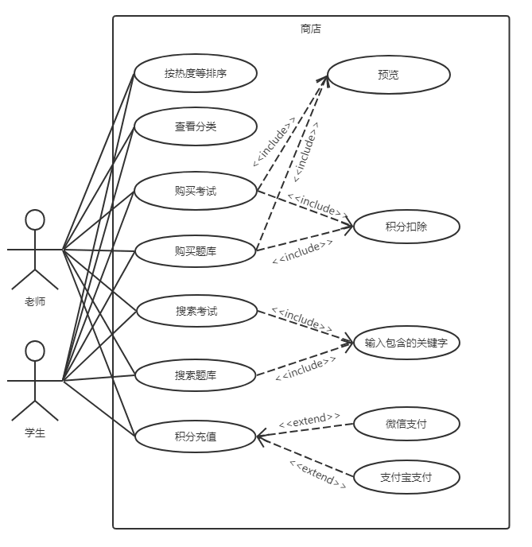
图3.2.1 商店功能用例图
功能描述如下：
- 购买题库
学生和老师均可以购买题库，购买前可以对题库进行预览，购买时核对本人剩余积分和所需积分并进行支付即可。
- 购买考试
学生和老师均可以购买考试，购买前可以对考试详情进行预览，购买时核对本人剩余积分和所需积分并进行支付即可。
- 预览
在对题库和考试进行预览时，可以查看如下内容：考试或题库中的试题总数及不同题型的比例；试卷中具体的五道题目和相应的选项。
- 积分充值
在余额不足时可进行余额充值，调用第三方接口（支付宝或微信），按照10元100积分的比例进行购买。

3.2.2 交易中心：
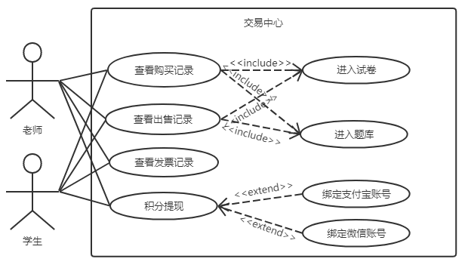

图3.2.2 交易中心用例图

功能描述如下：
- 购买记录
查看自己购买的试卷、题库的时间、订单号、支付金额、订单状态，对于已购买的试卷或题库可以答卷或查看题库。
- 出售记录
查看自己发售的试卷或题库的购买者、支付金额、支付积分、订单号、订单时间。其中只有老师可以出售试卷和题库，因此只有老师的出售记录里有数据。
- 发票记录
对于用现金购买的试卷或题库，可以开发票，在开具发票之后，发票记录将记录每次发票的时间、日期、金额、发票抬头等。
- 积分提现
对于自己的积分，可以进行体现，但要保证剩余积分大于初始积分（20），按照20积分一元的比例进行体现。

3.2.3 登录注册：
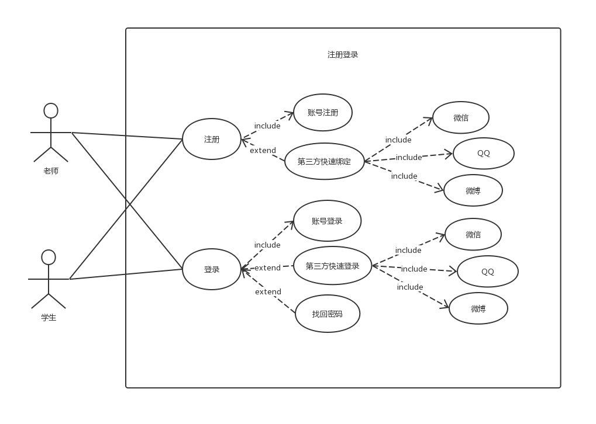
图3.2.3 登录注册用例图

功能描述如下：
- 学生用户和教师用户进入注册页面填写个人注册信息，进行注册。注册信息如下：姓名/昵称、登录名/邮箱/手机、密码。
- 注册信息不可为空。
在填写注册信息时，系统检测注册信息格式是否正确，如果格式不正确，系统显示相应的提示信息“长度只能在2-20个字符之间”或“长度只能在4-20字符之间”或“长度最小为6”。如果格式正确再判断用户名/手机号码/邮箱是否存在，如果存在则显示“用户名/手机号码/邮箱已存在”。用户正确填写注册信息后点击注册，注册成功。
- 第三方平台快速绑定及登录
点击第三方平台，手机扫码。创建一个账号，并绑定你现在登录的第三方平台。绑定成功后，便可以第三方扫码登录。
- 登录
用户进入登录页面填写个人登录信息，进行登录。登录信息如下：登录账号（登录名/邮箱/手机号码）、密码。登录信息不可为空。当登录账号及密码不正确时，显示“账号和密码不匹配”。用户正确填写登录信息后，点击登录，登录成功。
- 找回密码
“确认账号”时，系统检验账号是否存在，如果为否，系统显示“用户不存在”修改不成功，当用户存在时，系统检验账号是否绑定邮箱或手机，如果为否，系统显示“账号没有绑定手机或邮箱”修改不成功。账号存在且绑定则进入“安全验证”完成验证后“重置密码”。

3.2.4 题库管理：
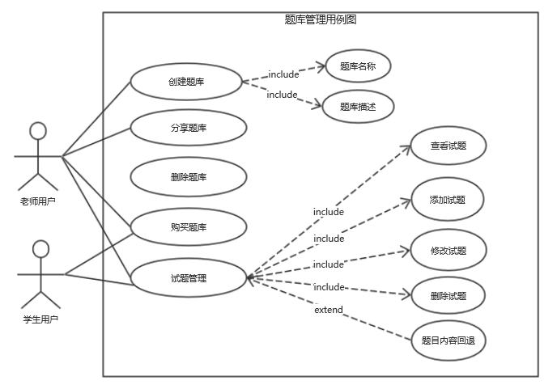

图3.2.4 题库管理用例图
题库为一个包含了许多试题的试题集，所有的题都应在某个题库中，对题库可进行添加试题，修改题库中的试题，分享题库等一系列题库管理相关的操作。其中，教师用户和学生用户使用的题库管理中的不同的功能。
教师用户：
- 创建新的题库
- 消耗积分从商场购买题库
- 查看题库中的问题，解析和答案
- 在自己的题库中添加新的试题，并设置相应试题的解析和答案
- 在自己的题库中删除试题，修改试题的解析和答案
- 在试卷中使用题库中的试题
- 分享自己创建的题库，不能分享自己购买的题库
- 将购买但已被修改的题库内容回退到未修改时改题库的内容
- 在商场中出售自己创建的题库
- 删除题库

学生用户：
- 消耗积分从商场购买题库
- 查看题库中的问题，解析和答案
- 在自己的题库中添加新的试题，并设置相应试题的解析和答案
- 在自己的题库中删除试题，修改试题的解析和答案
- 将购买但已被修改的题库内容回退到未修改时改题库的内容

3.2.5 考试管理：
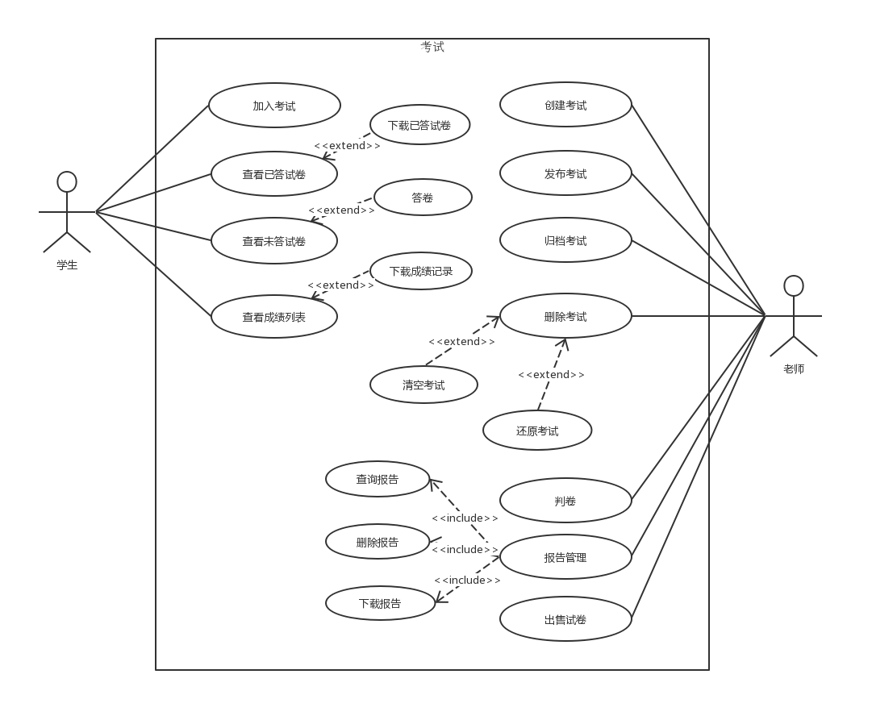
图3.2.5 考试管理用例图
A.教师端功能：
- 手工组卷：
老师填写试卷的试卷名称（必填）、试卷描述、考试说明后，进行添加题目操作。首先把试卷分成n部分，例如第一部分（选择题），第二部分（填空题）等，每一部分填写部分名称和部分说明。之后在已有题库中选择题目添加到该选择的部分中。可以查看该部分中题目的信息统计，可以进行部分题目的设置如题目乱序、选项乱序。
- 智能组卷：
老师填写试卷的试卷名称（必填）、试卷描述、考试说明后，进行添加题目操作。首先选择题库作为出题范围，调节题目类型，然后调节题目难度占比，之后可以自动根据设置生成相应试卷。
- word导入：
老师首先下载系统提供的word模板，按照模板填写试卷的试卷名称（必填）、试卷描述、考试时间、试题后，上传即可创建考试。
- 自动判卷：
学生提交已经作答的试卷后，系统根据试卷答案，自动判试卷中的填空题、选择题、多选题并给出得分。
- 手动判卷：
学生提交已经作答的试卷后，老师选择一份学生试卷进入批改，可以对系统自动判的题进行修改得分，并对简答题、编程题等系统无法判断得分的题目进行批改。
- 查询报告：
老师选择一个考试，可以查询该考试中所有学生提交的报告，可以查看学生每个题的题目详情和得分、总成绩、切换窗口次数、考试时间、IP地址、操作系统的信息。
- 删除报告：
老师选择一个考试，可以删除该考试下学生的报告。
- 下载报告：
老师选择一个考试，可以下载该考试下学生的报告，或者下载该考试下所有同学报告汇总统计记录。
- 考试设置：
老师选择一个考试进行发布时，设置考试信息，填写考试的持续日期、考试的时间的信息。
- 考生录入：
老师选择一个考试进行发布时，填写学生的名字和邮箱（或手机号）的信息后添加单个学生，也可以选择excel文件批量导入添加学生。
- 归档考试：
当一个考试发布并结束后，系统自动归档考试。或老师选择一个考试将其归档。
- 删除考试：
老师选择一个考试，将其删除，被删除的考试被放入垃圾箱暂存。
- 还原考试：
进入垃圾箱，选择一个已经被删除的考试，将其还原到我的考试目录下。
- 清空考试：
进入垃圾箱，选择一个已经被删除的考试，将其彻底删除。
- 出售考试：
老师选择一个试卷，选择出售考试，设置价格或选择免费。

B.学生端功能：
- 加入考试
学生收到老师所布置作业的邀请，在邀请码页面中，输入对应的邀请码，即可进入老师所布置的作业中，即加入考试。
- 已答试卷
学生对此试卷已经作答完毕，点击提交后，可回看试卷，还可以下载试卷，进行操作。
- 未答考试
学生收到老师所布置作业的邀请，但是学生对此试卷还没有进行作答，即属于未答试卷；在未答且符合作答期限的情况下，学生可以对此试卷作答。
- 查看成绩
在老师已经判完卷子的前提下，学生可以在线查看老师已经批改完的试卷所给的成绩，同时，还可以下载此成绩报告，进行操作。

3.2.6 个人信息编辑
学生用户和教师用户在登录以后均可以对自己的个人信息编辑，进行修改和完善。其内容包括：
修改用户头像、修改用户昵称、修改邮箱和手机号、修改职位简述、修改个人详细描述和修该密码。
在修改个人信息时，系统会检测用户修改的邮箱和手机号格式是否正确，如果是正确的，那么会成功修改用户信息，并刷新页面。如果格式不正确，则会给出相应提示信息，“邮箱格式不正确“ 和 ”手机号格式不正确“，清空相应输入框，不刷新页面。

3.2.7 群组管理
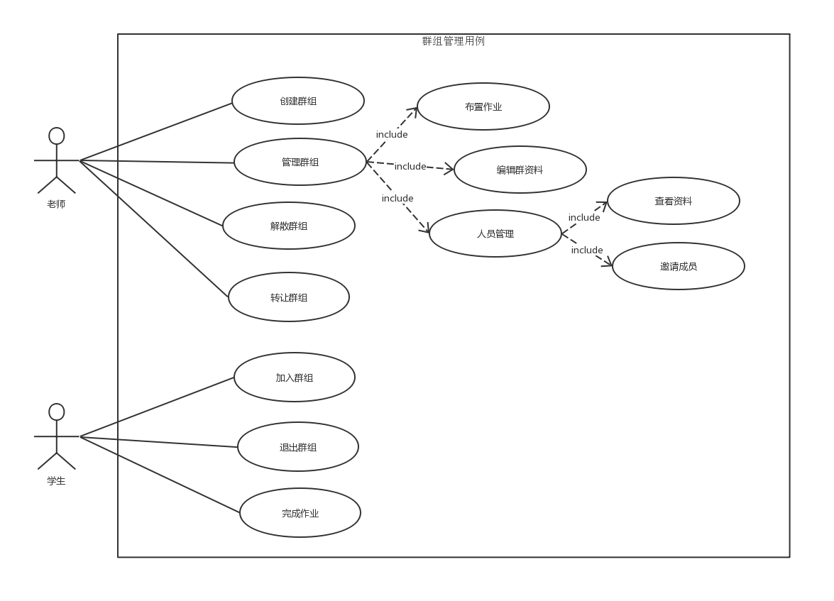
图3.2.1 群组管理用例图
群组（班级）用来组织一个周期内内相对固定的人群进行频繁的测试，如老师给学生按照班级布置日常电子作业和测试，并能批量催办，管理历史作业的完成情况。教师用户和学生用户群组的功能权限不同。
教师用户：
- 创建群
群组的创建权限只有教师用户才有，并且教师用户可将群主权限转让给其他教师。
- 管理群
群主可以对群成员进行邀请或踢出群聊，可以发布群公告。
群主可以布置作业，作业从群主本人已有的考试中选择并进行发布。
- 加入群
教师用户同样可作为群成员加入其他群。
- 解散群
教师可以解散群聊。
学生用户：
- 加入群
- 退出群
- 学生可以加入群组并完成所布置的作业

4．外部接口需求
4.1 用户界面
对用户希望该软件所具有的界面特征进行描述。以下是可能要包括的一些特征：
· 将要采用的图形用户界面标准或产品系列的风格；
· 屏幕布局；
· 菜单布局；
· 输入输出格式；
· 错误信息显示格式；
建议采用RAD开发工具， 比如Visio，构造用户界面。

4.2 硬件接口
描述系统中软件产品和硬件设备每一接口的特征，以及硬件接口支持的设备、软件与硬件接口之间，以及硬件接口与支持设备之间的约定，包括交流的数据和控制信息的性质以及所使用的通信协议。

4.3 软件接口

描述该软件产品与其有关软件的接口关系，并指出这些外部软件或组件的名字和版本号。比如运行在什么操作系统上，访问何种类型的数据库，使用什么数据库连接组件，和什么商业软件共享数据等。

4.4 通信接口

描述和本软件产品相关的各种通信需求，包括电子邮件、Web浏览器、网络通信协议等。

4.5 故障处理

对可能的软件、硬件故障以及对各项性能而言所产生的后果进行处理。

5．性能需求
5.1 数据精确度
输出结果的精度。

5.2 时间特性
时间特性可包括如下几方面
·响应时间；

·更新处理时间；

·数据转换与传输时间；

·运行时间等。
5.3 适应性

在操作方式、运行环境、与其他软件的接口以及开发计划等发生变化时，软件的适应能力。

6．其他需求
列出在本文的其他部分未出现的需求。如果不需要增加其他需求，可省略这一部分。

7．数据描述
7.1 静态数据

7.2 动态数据

包括输入数据和输出数据。

7.3 数据库描述

给出使用数据库的名称和类型。

7.4 数据字典

对于数据流图、层次方框图中出现的所有图形元素在数据字典中都要作为一个词条加以定义，使得每一个图形元素都有唯一的一个清晰明确的解释。

数据字典中所有的定义必须是严密的、精确的，不可有二意性。

7.5 数据采集

·列出提供输入数据的机构、设备和人员

·列出数据输入的手段、介质和设备；

·列出数据生成的方法、介质和设备。

8．附录

包括分析模型，待定问题图表等。

